

**UNIVERSIDAD PRIVADA DE TACNA**

**FACULTAD DE INGENIERÍA**

**Escuela Profesional de Ingeniería de Sistemas**

**DESARROLLO DE UNA APLICACIÓN MÓVIL PARA LA GESTIÓN Y RUTINAS DEPORTIVAS DE LA EMPRESA VANWELLNESS**

Curso: Soluciones móviles 1

Docente: Ing. Alberto Flor Rodríguez

Integrantes:

***Japura Quispe Herminia Aurelia*** ***(2018060912)***

***Bedoya Hume, Arturo***   ***(2015052678)***

***Chara Apaza, Edgar Diego*** ***(2019065026)***

**Tacna – Perú**

***2023***

| CONTROL DE VERSIONES | | | | | |
| --- | --- | --- | --- | --- | --- |
| Versión | Hecha por | Revisada por | Aprobada por | Fecha | Motivo |
| 1.0 | ABH | ECA | ECA | 15/04/2022 | Versión 1.0 |

Desarrollo de una aplicación móvil para la gestión y rutinas deportivas de la empresa Vanwellness

Documento de Arquitectura de Software

Versión 1*.0*

| CONTROL DE VERSIONES | | | | | |
| --- | --- | --- | --- | --- | --- |
| Versión | Hecha por | Revisada por | Aprobada por | Fecha | Motivo |
| 1.0 | ABH | ECA | ECA | 15/04/2022 | Versión 1.0 |

INDICE GENERAL

**Contenido**

***1.*** ***INTRODUCCIÓN 5***

**1.1.** **Propósito (Diagrama 4+1) 5**

**1.2.** **Alcance 5**

**1.3.** **Definición, siglas y abreviaturas 5**

**1.4.** **Organización del documento 5**

***2.*** ***OBJETIVOS Y RESTRICCIONES ARQUITECTONICAS 5***

2.1.1. Requerimientos Funcionales 5

2.1.2. Requerimientos No Funcionales – Atributos de Calidad 5

***3.*** ***REPRESENTACIÓN DE LA ARQUITECTURA DEL SISTEMA 6***

**3.1.** **Vista de Caso de uso 6**

3.1.1. Diagramas de Casos de uso 6

**3.2.** **Vista Lógica 6**

3.2.1. Diagrama de Subsistemas (paquetes) 7

3.2.2. Diagrama de Secuencia (vista de diseño) 7

3.2.3. Diagrama de Colaboración (vista de diseño) 7

3.2.4. Diagrama de Objetos 7

3.2.5. Diagrama de Clases 7

3.2.6. Diagrama de Base de datos (relacional o no relacional) 7

**3.3.** **Vista de Implementación (vista de desarrollo) 7**

3.3.1. Diagrama de arquitectura software (paquetes) 7

3.3.2. Diagrama de arquitectura del sistema (Diagrama de componentes) 7

**3.4.** **Vista de procesos 7**

3.4.1. Diagrama de Procesos del sistema (diagrama de actividad) 8

***4.*** ***ATRIBUTOS DE CALIDAD DEL SOFTWARE 8***

**Escenario de Funcionalidad 8**

**Escenario de Usabilidad 8**

**Escenario de confiabilidad 9**

**Escenario de rendimiento 9**

**Escenario de mantenibilidad 9**

**Otros Escenarios 9**

1. **INTRODUCCIÓN**
   1. **Propósito**

El propósito de este documento es definir a alto nivel los requisitos del proyecto.

El Sistema VanwellnessApp que surge con el fin de digitalizar los procesos de registros de entradas y salidas de los productos de la empresa, de este modo lograr información rápida, que repercutirá en disminución en gastos y mejores decisiones.

* 1. **Alcance**

El alcance de nuestro proyecto es mejorar la conexión entre agricultor. Comprador para que de esta manera se pueda obtener un mejor precio a la hora de realizar la adquisición de los productos. Asi poder beneficiar a nuestra población y agricultores de una manera eficaz y pierdan el miedo al momento de vender sus productos sin que se genere una perdida.

* 1. **Definición, siglas y abreviaturas**
* Contraseña:  Palabra secreta que junto al nombre de usuario le permiten al usuario iniciar una nueva sesión en el sistema.
* Historial: Corresponde a las actividades dentro del sistema que ha tenido el archivo.
* Nombre de usuario: Identificación que junto a la contraseña permiten que este inicie una nueva sesión en el sistema.
* Rol: Responsabilidades asignadas a un miembro del equipo.
* Repositorio: Cualquier servidor o dispositivo en que se encuentren almacenados ficheros o archivos de cualquier índole, los cuales se puedan descargar.
* Stakeholder: Personas o grupos que se ven afectados por las acciones de una empresa*.*
* Usuario:  Persona o entidad que puede gozar de los servicios del sistema SNR accediendo a éste con la escritura del login y contraseña. Para tener estos servicios, el usuario debió haber sido aceptado anteriormente por el administrador.
* LAN: Local Area Network.
  1. **Organización del documento**

El documento está organizado siguiendo las recomendaciones de [RUP]. Las vistas necesarias para especificar el sistema se presentan, a continuación:

* **Vista de Casos de Uso:** Describe el proceso más significativo y el modelo del dominio. Presenta los casos de uso y los actores del sistema.
* **Vista Lógica:** Describe la arquitectura del sistema, presentando varios niveles de refinamiento. Indica los módulos lógicos principales, sus responsabilidades y dependencias.
* **Vista de Procesos:** Describe los procesos concurrentes del sistema.
* **Vista de Implementación:** Describe los componentes de despliegue construidos y sus dependencias.
* **Vista de Despliegue:** Presenta aspectos físicos como topología, infraestructura informática e instalación de ejecutables.

Fases de la metodología RUP

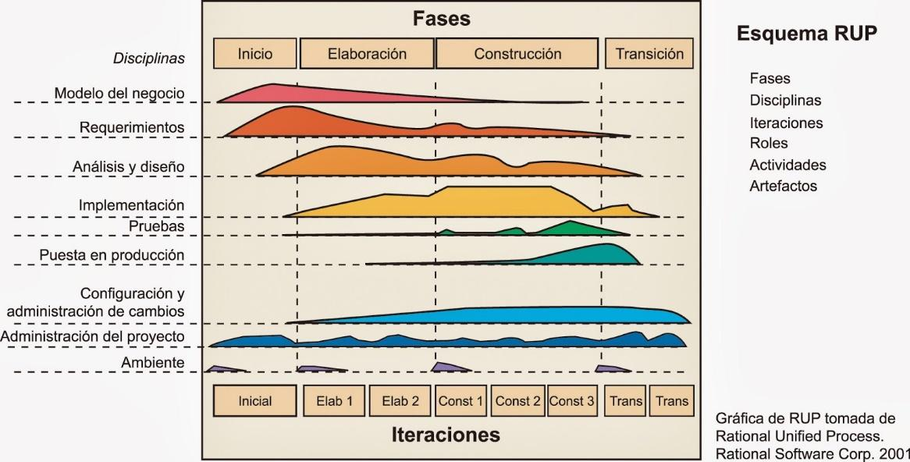

# **OBJETIVOS Y RESTRICCIONES ARQUITECTONICAS**

[Establezca las prioridades de los requerimientos y las restricciones del proyecto)

* 1. **Priorización de requerimientos**

### **Requerimientos Funcionales**

| **Nro.** | **Requerimientos funcionales iniciales** | **Descripción** |
| --- | --- | --- |
| RF-01 | Registrar Usuario | El usuario podrá registrar sus datos (DNI, nombre, dirección, teléfono, email). |
| RF-02 | Autenticar Usuario | El usuario se autenticará en el login con sus datos registrados. |
| RF-03 | Modificar usuario | El usuario podrá modificar sus datos |
| RF-04 | Seleccionar rutina | El usuario podrá seleccionar su rutina |
| RF-05 | Buscar producto | El usuario tendrá la opción de realizar la búsqueda de productos |
| RF-06 | Comprar producto | El usuario podrá comprar los productos ofrecidos |
| RF-07 | Ver promociones | El usuario podrá ver las promociones que viene ofreciendo el Gimnasio |

### **Requerimientos No Funcionales – Atributos de Calidad**

| **Nro.** | **Requerimientos no funcionales** | **Descripción** |
| --- | --- | --- |
| RNF-01 | Sistema debe ser desarrollado en Kotlin (Android Studio) | El lenguaje de programación para realizar el sistema debe ser Kotlin |
| RNF-02 | Stock de productos actualizado | El stock de los productos debe estar actualizado. |
| RNF-03 | Disponibilidad del sistema 24 horas | El sistema debe estar disponible para ser revisado las 24 horas del día los 7 días de la semana. |
| RNF-04 | Seguridad de accesos a áreas | El acceso a los módulos del sistema debe estar restringidos según roles de usuario. |

# **REPRESENTACIÓN DE LA ARQUITECTURA DEL SISTEMA**

* 1. **Vista de Caso de uso**

### **Diagramas de Casos de uso**

* *Caso de uso Registrar Usuario y Modificar Usuario*

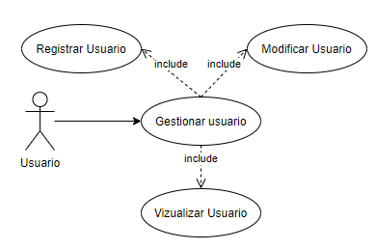

* *Caso de uso Autentificar usuario*

* *Caso de Uso Seleccionar rutina*

* *Caso de Uso Buscar Producto*

* *Caso de Uso Buscar Producto*

* *Caso de Uso Visualizar Promociones*

* 1. **Vista Lógica**

### **Diagrama de Subsistemas (paquetes)**

### Diagrama de Secuencia (vista de diseño)

* *Registrar Usuario*

* *Seleccionar Rutina*

### Diagrama de Colaboración (vista de diseño)

### Diagrama de Objetos

* *Registrar Usuario*

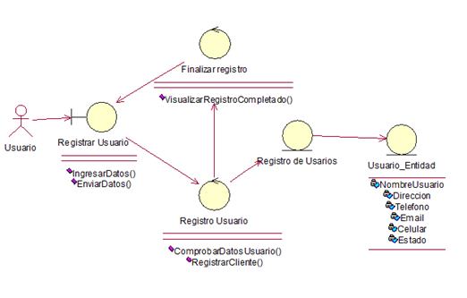

### Diagrama de Clases

### Diagrama de Base de datos (relacional o no relacional)

* 1. Vista de Implementación (vista de desarrollo)

### Diagrama de arquitectura del sistema (Diagrama de componentes)

### Diagrama de arquitectura del sistema (Diagrama de componentes)

* 1. Vista de procesos

### Diagrama de Procesos del sistema (diagrama de actividad)

* 1. Vista de Despliegue (vista física)

### Diagrama de despliegue

### Diagrama de Procesos del sistema (diagrama de actividad)

# **ATRIBUTOS DE CALIDAD DEL SOFTWARE**

* 1. **Escenario de Funcionalidad**

## **Descripción**

El sistema debe proporcionar la accesibilidad y correcto funcionamiento en todo el proceso de gestiones del usuario con el sistema, cumplimento el requerimiento establecido.

## **Validación del escenario**

* **Origen del estímulo:** Uso del sistema.
* **Estímulo:** Acceso y gestiones en el sistema.
* **Entorno:** Cualquier hora o lugar.
* **Artefacto:** El sistema.
* **Respuesta:** Cumplir con las características y funcionalidades del sistema.
* **Medida de la respuesta:** Cumplimento el requerimiento establecido.

**4.2. Escenario de Usabilidad**

## **Descripción**

La interfaz gráfica le debe ofrecer una experiencia amigable e intuitiva para que logre acceder a la pantalla de control y monitoreo con solo 3 clicks.

## **Validación del escenario**

* **Origen del estímulo:** Usuario del sistema.
* **Estímulo:** Visualizar pantalla de control
* **Entorno:** Siempre y cuando existan expedientes almacenadas.
* **Artefacto:** La interfaz gráfica
* **Respuesta:** Debe ofrecer una experiencia amigable e intuitiva.
* **Medida de la respuesta:** Acceder al módulo de control con 3 clicks.